

ZPRÁVA
o
hospodaření a aktivitách
Útulku Dogsy, z.s.



- 1. 2021 - 31. 12. 2021

Obsah
Úvodní slovo 3
- Kdo jsme 3
Naše činnost 4
- Pomoc psům v nouzi 4
- Zapojení veřejnosti 4
- dočasné péče 4
Novinky v roce 2021 5
- veřejné akce na podporu útulku 6
Naše nejhorší případy 7
- množírna psů 7
- Gump 8
- Viky a její štěnata 9
Získávání finančních zdrojů 10
Spolupracujeme 10
V číslech 11
- Statistika umístěných psů 11
Hospodaření 12
- Příjem/výnosy 12
- Výdaje/náklady 13
- Materiální stav 14
Co nás čeká v roce 2022 15

ÚVODNÍ SLOVO

Kdo vlastně jsme
Jsme skupina mladých lidí, kteří se rozhodli v roce 2017 založit organizaci ( zapsaný spolek) s cílem pomáhat zvířatům v nouzi , převážně psům.

V roce 2016 jsme za tímto účelem zakoupili objekt starého vepřína na českolipsku o rozloze 4000m2, kde jsme ještě téhož roku započali úklidové práce.

Dne 21.2.2017 byl Útulek Dogsy, z.s. zapsán do řejstříku a vznikla právní forma zapsaný spolek.

Útulek Dogsy má k 31. 12. 2021 deset členů, z čehož tři jsou v organizaci od samého počátku. Samozřejmě k organizaci neoddělitelně patří i další dobrovolníci, kteří pomáhají ať už specializovaně (kontroly, správa profilů na sociální síti, výpomoc na akcích apod.), nebo všeobecně (poskytování dočasné péče, účetní poradenství, právní poradenství, kombinované například s manuální výpomocí). Všichni tito lidé taktéž tvoří neoddělitelnou součást našeho týmu.

Přesto že útulek Dogsy, funguje od roku 2017 a za tuto dobu do 31.12.2021 pomohl do nových domovů 534 psům. psům, 2 koním, nespočet kočičkám, králíkum a dokonce i hospodářským zvířatům, zazemí jako takové ještě nemáme úplně vybudované. Útulek Dogsy zvířata umisťuje do vybudovaných kotců a někdy I dočasných péčí v případě, že zvíře potřebuje intenzivní a speciální péči. Momentálně máme vybudovaný venkoncí prostory a na vnitřních prostorech se snažíme svépomoci budovat. Vzhledem k tomu, že jsme odkázani na pomoc veřejnosti a veřejné dary stavbu útulku nelze nijak urychlit.

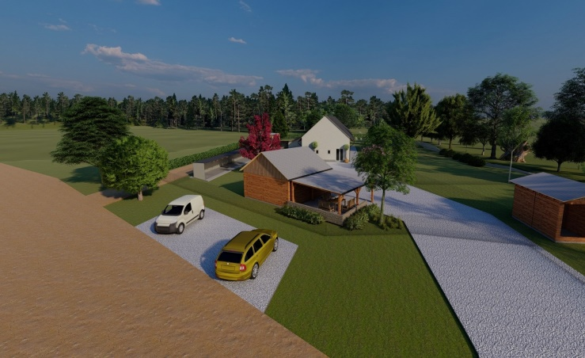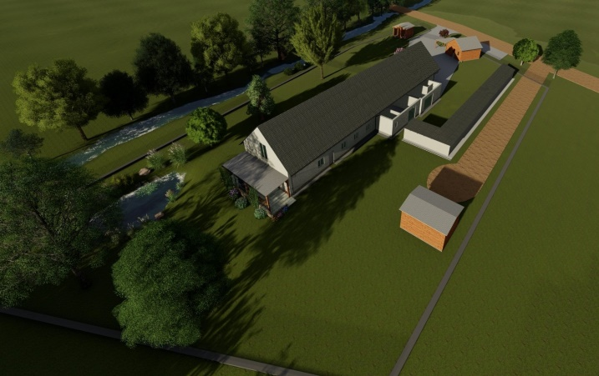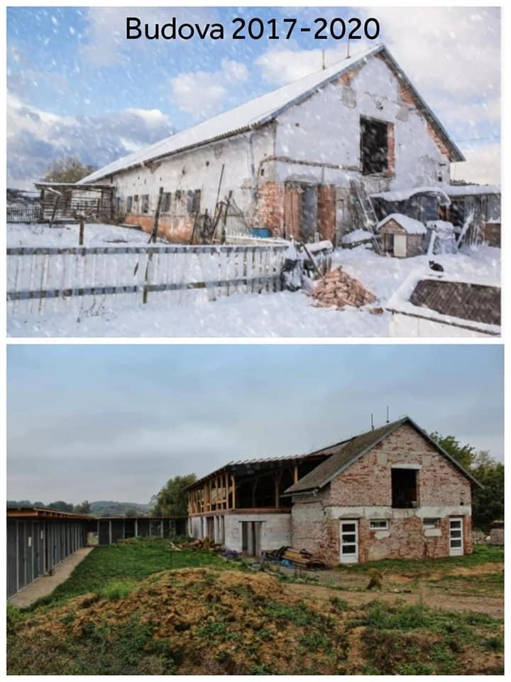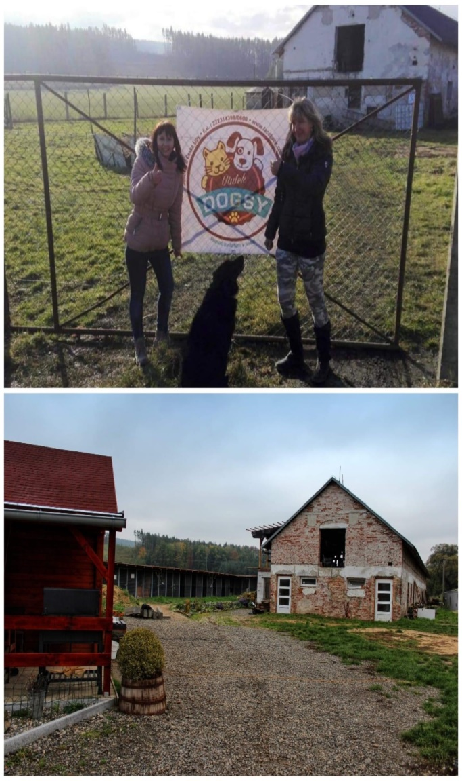

NAŠE ČINNOST

Pomoc zvířatům v nouzi
Dogsy se převážně zaměřuje na záchranů psů na uzemí České Republiky, kdy přijmeme psa buď od původního majitele, který se z nějakého důvodu o zvíře již nemůže postarat či jiného důvodu. Dále přijímáme psy nalezené od smluvních obcí. V tuto chvíli spolupracujeme s obcemi a městy Doksy, Dubá, Jestřebí, Provodín, Holany, Mšeno, Mimoň, Ralsko, Bělá pod Bezdězem, Okna, Bezděz.
V případě podezření na týrání či živoření psa v nevyhovujících podmínkách se snažíme zvířeti pomoci ve spolupráci s veterinární správy a po důvodné podezřejní a odebrání zvíře umístíme v útulku.
Další činnost útulku se rozšířila o pomoc ostatním zvířatům, kdy se na nás začali obracet lidé z širokého okolí s prosbou o umístění zvířete. Vzhledem ke zkušenostech našeho týmu, kdy každá z nás má kromě psa ještě specializaci na jiné zvířeta a vzhledem k tomu, že útulek má bohaté prostory, jsme si řekli proč ne a mimo psy jsme schopni přijmou i kralíky, dorbné hlodavce, papušky, plazy, želvy apod.. .

Spolupráce s veřejností
Během roku 2021, jsme navázali spoluprácise školstvím. Nově totiž pro děti děláme zábavné programy buď přímo na útulku a nebo u nich ve škole. Program zahrnuje představení práce v útulku, ukázka zviřat v útulku, zábavné kvízy a vzdělavací prospekty.

Náš tým
Jak jsme zmínili na začátku, náš útulek má několik členů a my se vám zde troche představíme. Veronika Slavíková zakladatelka útulku Dogsy, Eliška Rutterová a Markéta Sýkorová spoluzakladatelky, Kristýna Ivankova evidence našich zvířat, Nikol Popperová komunikace s veřejností, Monika Vaňková hlavní dohled nad dočasnými péčemi, Lucie Vacková kontroly zvířat v nových domovech, Zdena Dubenová pokladní a finanční hlava spolkum, Luboš Čermák, výcvik a péče o psy, Romča Popperová příjem a péče o ostatní zvířata.
.

NOVINKY V ROCE 2021

- MÍSTNOST K UŽÍVÁNÍ
Svépomoví jsme dodělali jeden vnitřní proctor, který momentálně využiváme. V této místnosti, která bude do budoucna sloužit pouze jako sklad, máme udělanou menší administrativní část, ošetřovnu zvířat, sklad léčiv a krmiv a přípravovnu krmení.

- VÝBĚHY PRO PSY
Díky pomoci projektu nadační fond PES V NOUZI, jsme uspořádali sbírku na výběhy pro psy. Jedná se o dva výběhy s celkovou rozlohou 9000m2. Oplocení je provedeno systémém 3d panelů s podhrabovými deskami, tudíž riziko úniku zvířat je minimální. V těchto výbězích jsme udělali psů i hriště a můžeme tak jejich pobyt u nás zpříjemnit.

- ZAHRADNÍ DOMEK A PERGOLA
V tomto roce se nám též podařílo dotáhnout naší stavbu zahradního domečku s pergolou, který nám slouží jako denní místnost, kde si můžeme chvilku odpočinout od dění v útulku.

- ZAHRADNÍ JEZÍRKO
Akce zahradní jezírko nebylo vůbec plánované, dostali jsme žádost o umístění jedné vodní želvy a tak bylo potřeba pro ni vybudovat adekvátní ubytování. K dnešnímu dni, již máme 7 želv ☺

- BEZPEČNOSTNÍ OPLOCENÍ PŘED KOTCI
Další project NF PES V NOUZI. Hlavní kotce totiž přímo navazují na vchod do budovy a prostor pro veřejnost, bylo tak opravdu nutné tento prostor přehradit a zamezit nechtěnému uniku psa z kotce, přímo do prostoru, kde by mohl ohrozit návštěvníky.

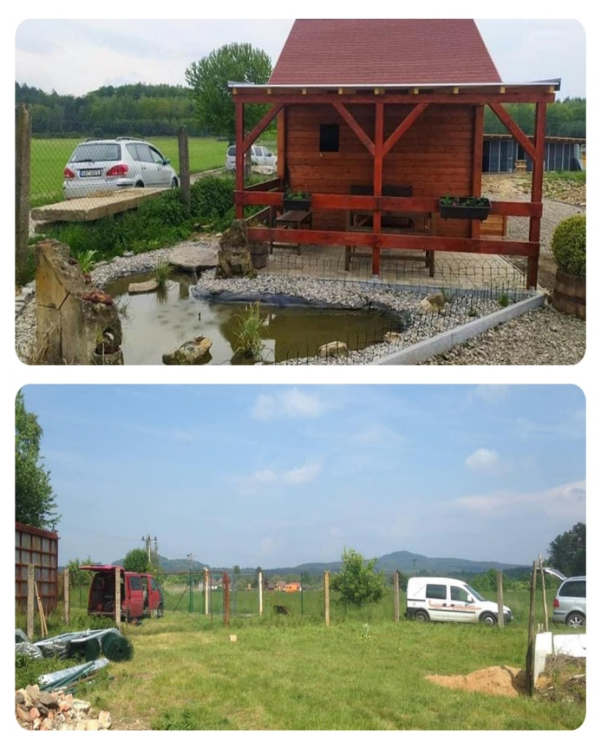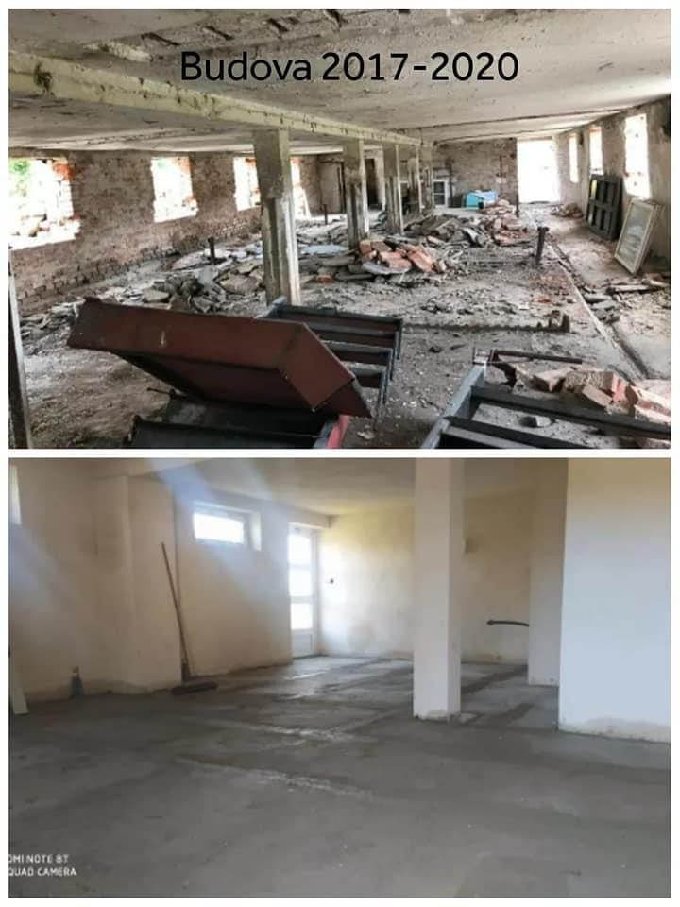

VEŘEJNÉ AKCE NA PODPORU ÚTULKU

Za uplynulý rok jsme se aktivně účastnili psích akcí, dnů, veletrhů apod.

ČERVEN

- SRAZ DOGSKÝCH ADOPŤÁČKU – psí odpoledne a sraz našich adoptovaných psů

ČERVENEC

- DOGSYFEST - benefiční, hudební festival

ZÁŘÍ

- NEHVIZDOVSKÝ VOŘÍŠEK – akce pro podporu útulku

ŘÍJEN

- REPREZENTAČNÍ PLES ÚTULKU DOGSY
- STRÁŽSKÝ DOGTREKING – běh na podporu psů v útulku

PROSINEC

- ŠTEDRÝ DEN NA ÚTULKU – vánoční trhy a dárky pod stromeček pro psy v útulku

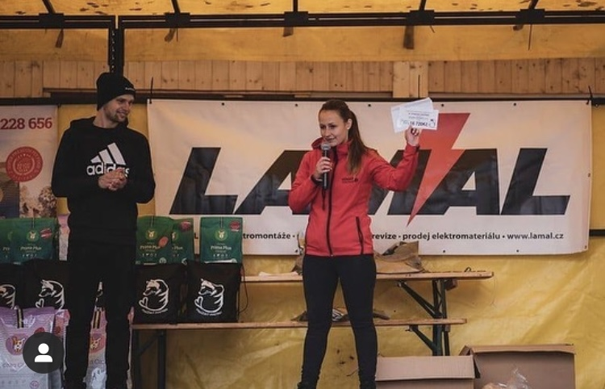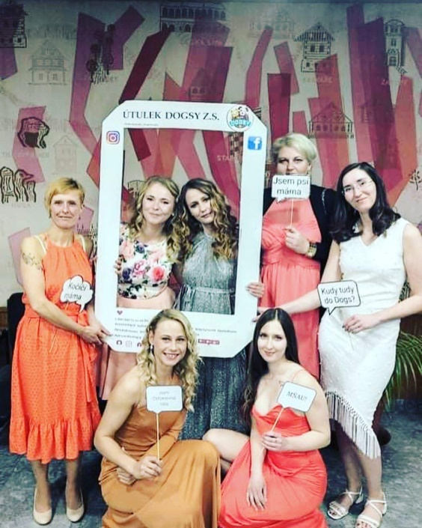

NAŠE NEJHORŠÍ PŘÍPADY

Život se s nikým nemazlí, u zvířat je tomu take tak. Bohužel u zvířat je o to horší, že za všechny zvěrstva na nich páchana vždy může člověk. Některé případy jsou opravdu otřesné a tak i my zkušení máme co dělat aby jsme situaci s ,, gracií,, ustáli. No posuďte samy.

MÍŠA, malý psík, který znal jen řetěz a bití

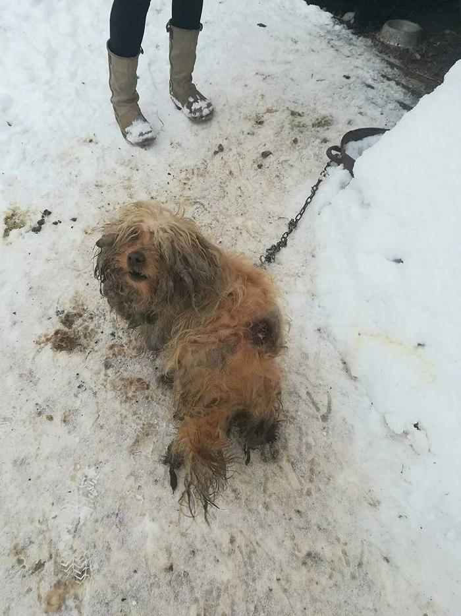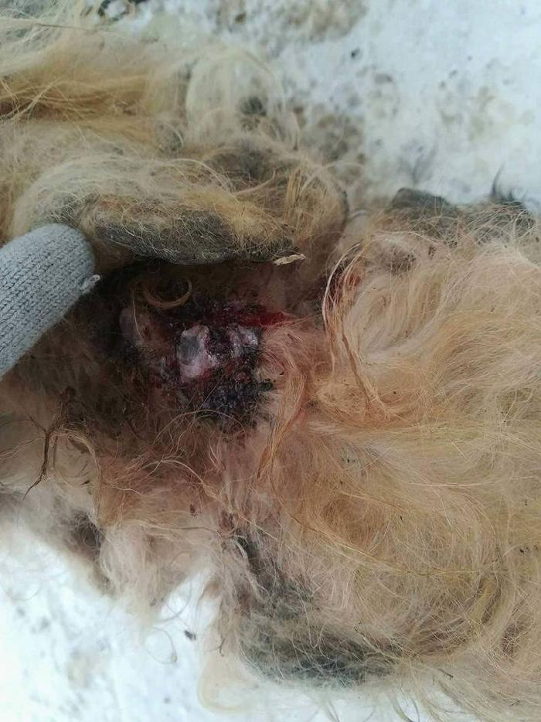

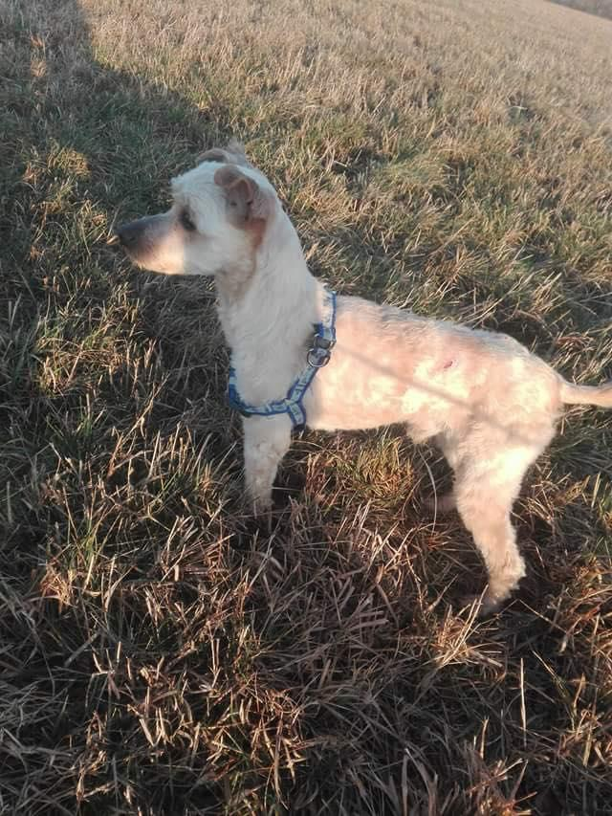

PO 8 MĚSÍCÍCH LÉČBY U NÁS..

P.S. majitel nebyl do dnešního dne potrestán, ani neuhradit několikatisícové náklady na léčbu.

TAJGA - fena středoasijské pasteveckého psa, která byla týraná od romských občanů
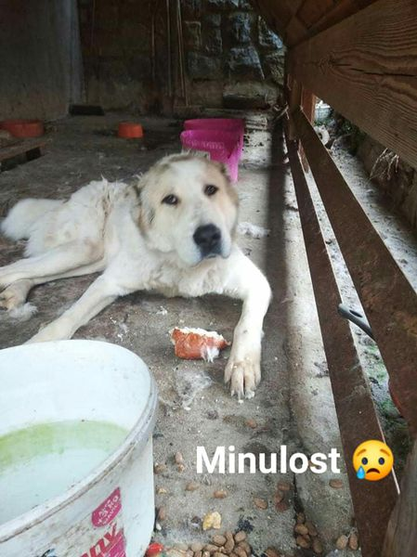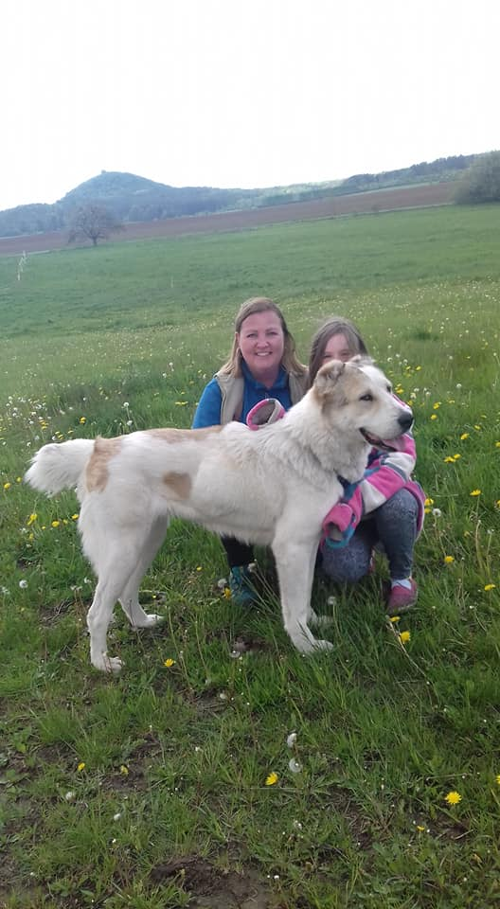

Fena se dávala především tedy po psychické stránce dohromady přes jeden rok.
P.S. v tomto stavu mají dalších desítekdalších psů a bohužel zákony jsou krátké.

KAUZA MNOŽÍRNA – několik desítek psů u nás v útulku.
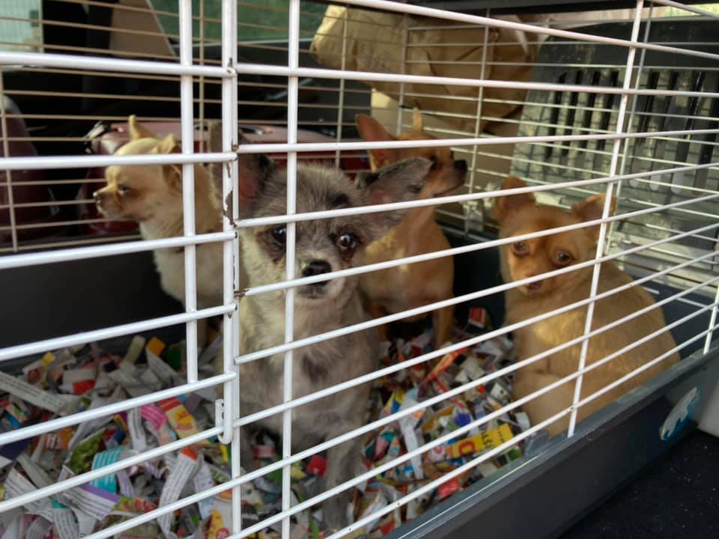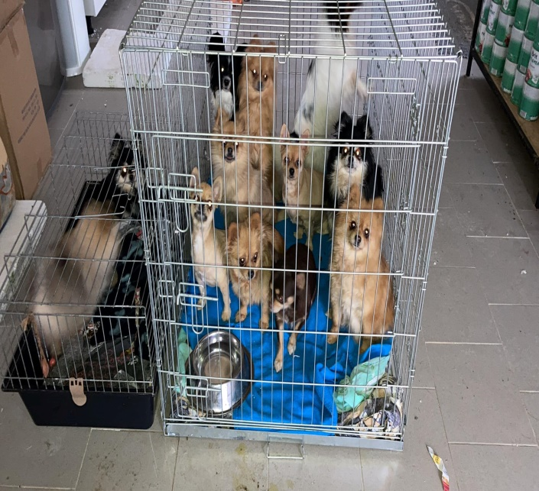

ZÍSKÁVÁNÍ FINANČNÍCH PROSTŘEDKŮ

Útulek Dogsy, je nezisková organzice. Zdroj příjmů na provoz je následujicí:

1 – příspěvky od lidí ( trvalý příkaz /jednorázový příspevěk )
2 – dary
3 – pořádání benefičních akcí
4 – sbírky
5 – umístění kasiček
6 – charitativní prodej

Činnost organizace NENÍ dotavána státem.

SPOLUPRACUJEME

ENVET - veterinární klinika Česká Lípa

MVDR. Klinika DOKSY - Mvdr. Janka Hrušková

CLICK AND FEED – krmení pro psy

AKINU - krmení pro psy

KULTURA DOKSY - zaštítění v pořádání veřejných akcích

KRMENÍ U TOMA – krmení pro psy

NF PES V NOUZI - finanční projekty pro psy

ZS FALCO - umístění volně žijích živočichů

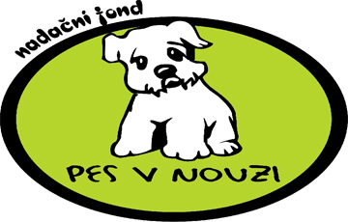

V ČÍSLECH

Statistika umístěných psů

V roce 2021 naším útulkem prošlo několik desítek psů. Dát tyto zvířata po fyzické ale především psychické stránce do pořádku bylo velmi náročné nejen na časově ale I finančně. Většina přijatých psů za rok 2021, byla po celý jejich život bez veterinární péče.

Celková stati stika za rok 2021:

Celkem přijato 138
umístěno | 125
vráceno z adopce (+ následně umístěno) | 1
úmrtí | 0
k adopci | 12  144

Měsíční stati stika přijmu psů za jednotlivý měsíc:

Měsíc | Počet psů
Leden | 10
Únor | 11  6
Březen | 6
Duben | 14
Květen | 9
Červen | 14
Červenec | 11
Srpen | 18
Září | 5
Říjen | 7
Listopad | 24
Prosinec | 9
CELKEM | 138

HOSPODAŘENÍ

Příjmy/výnosy
výnosy jsou účetně rozděleny do několika skupin podle jejich typů. V následující tabulce je přehledně zpracováno příjem peněz dle typů příjmů v jednotlivých měsících (vše v Kč).

PŘIJMY | leden | únor | březen | duben | květen | červen | červenec | srpen | září | říjen | listopad | prosinec | celkem
643- přijaté dary | 38700 | 351516 | 31894,28 | 16713 | 75516 | 108033 | 111133,49 | 119045 | 35296 | 56537 | 41638,97 | 127773 | 1113795,74
- přijaté dary finanční | 34508 | 346315 | 31894,28 | 16713 | 56953 | 103917 | 111133,49 | 10059 | 24924 | 56537 | 33869,97 | 97994 | 1023744,74
- sbírky z kasiček | 4192 | 5201 | 0 | 0 | 18563 | 4116 | 0 | 108986 | 10372 | 0 | 7769 | 29779 | 90051
648- ostatní provozní výnosy | 0 | 3000 | 15000,55 | 24500 | 9000 | 9000,50 | 11500 | 51250 | 33500 | 22500 | 23001 | 32500 | 234752,05
- jiné provozní výnosy | 0 |  | 0,55 | 0 | 0 | 0,50 | 0 | 41650 | 19500 | 0 | 1 | 0 | 61150
- adopční příspěvky | 0 | 3000 | 15000 | 24500 | 9000 | 9000 | 7500 | 9000 | 14000 | 22500 | 23000 | 32500 | 169000
- poplatek za ubytování psa | 0 |  | 0 | 0 | 0 | 0 | 4000 | 600 | 0 | 0 | 0 | 0 | 4600
662 - úroky | 2,06 | 2,74 | 1,32 | 0,14 | 0,17 | 0,08 | 0,14 | 0,14 | 0,22 | 0,21 | 0,22 | 0,33 | 7,77
celkem | 38702,06 | 354518,74 | 46896,15 | 41213,14 | 84516,17 | 117033,58 | 122633,63 | 170295,14 | 68796,22 | 79037,21 | 64640,19 | 160273,33 | 1348555,56
LEGENDA:
JINÉ PROVOZNÍ VÝNOSY: jedná se příjem ze vstupného, benefičního prodeje apod.

PŘIJATÉ DARY: Mezi přijaté dary patří, především finační dary od veřejnosti,jak na bankovní účet tak v hotovosti.

ADOPČNÍ PŘÍSPĚVKY: Adopčními příspěvky se rozumí příspěvky za vydaní psa novému majiteli.
Adopční příspěvek je vždy 1500,- Kč za pejska, v tomto poplatku je zahrnutý veterinární vyšetření, mikročip zaregistrovaný v národním registru, kompletní vakcinace, odčervení případně odblešení. V případě , že je pejsek nemocný a náklady na jeho lečbu jsou daleko vyší než je A.P. po novém majiteli již další naklády nepožadujeme.

SBÍRKY: Příjem ze sbírek je hotovost vložená na účet z kasiček, které jsou umístěny v obchodech, sbírky máme povolené od K.Ú. a pokladničky zapečetené o M.Ú.
Výdaje/náklady
Výdaje jsou účetně rozděleny do několika skupin podle jejich typů. V následující tabulce je přehledně zpracováno využití peněz dle typů výdajů v jednotlivých měsících (vše v Kč).

VÝDAJE | leden | únor | březen | duben | květen | červen | červenec | srpen | září | říjen | listopad | prosinec | celkem
501 - spotřeba materiálu | 3324 | 11493 | 11759 | 6920 | 12321 | 33345 | 9669 | 15616 | 18542 | 24440 | 6015 | 36963,93 | 190407,93
-kancelářské potřeby | 0 | 1496 | 408 | 113 | 0 | 338 | 0 | 1677 | 0 | 44 | 1720 | 238 | 6034
-veterinární přípravky | 0 | 125 | 0 | 0 | 0 | 0 | 0 | 0 | 0 | 0 | 0 | 0 | 125
- krmivo | 0 | 0 | 0 | 0 | 0 | 23389 | 2992 | 3004 | 2514 | 9980 | 0 | 13928 | 55807
- ošetření zvířat (materiál) | 0 | 320 | 0 | 0 | 0 | 1695 | 0 | 431 | 0 | 8639 | 0 | 0 | 11085
- materiál na opravy | 3324 | 3926 | 3641 | 3115 | 9087 | 5044 | 5032 | 0 | 7845 | 0 | 538 | 0 | 41552
- PHM | 0 | 1700 | 5810 | 2926 | 1784 | 1000 | 1500 | 7104 | 3500 | 2119 | 3114 | 1000 | 31557
- ostatní spotř. Materiál | 0 | 3926 | 1900 | 766 | 1450 | 1879 | 0 | 3400 | 4045 | 3658 | 643 | 21797,93 | 43464,93
-nákup reklamních předmětů | 0 | 0 | 0 | 0 | 0 | 0 | 145 | 0 | 638 | 0 | 0 | 0 | 783
502 - spotřeba energie | 0 | 0 | 0 | 0 | 15429,69 | 0 | 0 | 0 | 0 | 0 | 0 | 0 | 15429,69
511 – opravy a udržování | 0 | 1690 | 859 | 1200 | 2450 | 2686 | 0 | 1258 | 919 | 1379 | 0 | 0 | 12441
-opravy auta | 0 | 1690 | 0 | 1200 | 0 | 0 | 0 | 0 | 0 | 0 | 0 | 0 | 2890
-opravy útulku | 0 | 0 | 859 | 0 | 2450 | 2686 | 0 | 1258 | 919 | 1379 | 0 | 0 | 9551
 | 0
518 - ostatní služby | 9392 | 86680 | 15400 | 11013 | 4061 | 12936 | 24050 | 56376 | 31761 | 18518 | 15316 | 12264 | 297767
- veterinární péče | 7678 | 3473 | 14542 | 11013 | 3999 | 10478 | 9050 | 28376 | 30559 | 18359 | 14844 | 11577 | 163948
- ostatní služby pro zvířata | 0 | 0 | 0 | 0 | 0 | 0 | 0 | 0 | 0 | 0 | 0 | 500 | 500
-organizace a zajištění akcí | 0 | 69679 | 0 | 0 | 0 | 0 | 15000 | 28000 | 0 | 0 | 0 | 0 | 112679
-webové stránky | 1600 | 0 | 0 | 0 | 0 | 0 | 0 | 0 | 0 | 0 | 0 | 0 | 1600
-poštovné | 114 | 13528 | 858 | 0 | 62 | 38 | 0 | 0 | 1202 | 159 | 472 | 187 | 16620
-odpady | 0 | 0 | 0 | 0 | 0 | 2420 | 0 | 0 | 0 | 0 | 0 | 0 | 2420
521 - mzdové náklady | 2990 | 21990 | 12490 | 12490 | 12400 | 9500 | 9500 | 9500 | 9500 | 9500 | 9500 | 9500 | 128860
538 - ostatní daně a poplatky | 0 | 0 | 0 | 0 | 0 | 0 | 0 | 701,8 | 0 | 0 | 0 | 0 | 701,8
540 - jiné provozní náklady | 0 | 0 | 0 | 0 | 0 | 0 | 0 | 0 | 0 | 0 | 0 | 12 | 12
546 - odpis pohledávky | 0 | 0 | 0 | 0 |  | 0 | 0 | 0 | 0 | 0 | 0 | 2810,52 | 2810,52
548 - ostatní provozní náklady | 0 | 0 | 0 | 0 | 0 | 0 | 0 | 0 | 0 | 2509 | 0 | 9921 | 12430
-pojištění budov | 0 | 0 | 0 | 0 | 0 | 0 | 0 | 0 | 0 | 0 | 0 | 7412 | 7412
-povinné ručení | 0 | 0 | 0 | 0 | 0 | 0 | 0 | 0 | 0 | 2509 | 0 | 2509 | 5018
- zaokrouhlení | 0 | 0 | 0 | 0 | 0 | 0 | 0 | 0 | 0 | 0 | 0 | 0 | 0
551 - odpisy DHM a DNM | 0 | 0 | 0 | 0 | 0 | 0 | 0 | 0 | 0 | 0 | 0 | 49815 | 49815
-odpisy DHM a DNM | 0 | 0 | 0 | 0 | 0 | 0 | 0 | 0 | 0 | 0 | 0 | 0 | 0
-odpisy 3. skupina | 0 | 0 | 0 | 0 | 0 | 0 | 0 | 0 | 0 | 0 | 0 | 22271 | 22271
-odpisy drobného majretku | 0 | 0 | 0 | 0 | 0 | 0 | 0 | 0 | 0 | 0 | 0 | 27544 | 27544
568 - ostatní fin. Náklady | 817 | 791 | 448 | 368 | 368 | 475 | 368 | 368 | 368 | 368 | 368 | 368 | 5475
- povinné ručení | 0 | 0 | 0 | 0 | 0 | 0 | 0 | 0 | 0 | 0 | 0 | 0 | 0
- pojištění budovy | 0 | 0 | 0 | 0 | 0 | 0 | 0 | 0 | 0 | 0 | 0 | 0 | 0
- banka 010 | 149 | 149 | 149 | 149 | 149 | 149 | 149 | 149 | 149 | 149 | 149 | 149 | 1788
- poplatek banka 020 | 219 | 219 | 219 | 219 | 219 | 219 | 219 | 219 | 219 | 219 | 219 | 219 | 2628
- poplatek banka 030 | 449 | 423 | 80 | 0 | 0 | 107 | 0 | 0 | 0 | 0 | 0 | 0 | 1059
CELKEM | 16523 | 122644 | 40956 | 31991 | 47029,69 | 58942 | 43587 | 83819,8 | 61090 | 56714 | 31199 | 121654,45 | 716149,94

POROVNÁNÍ PŘÍJMŮ A VÝDAJŮ ZA JEDNOTLIVÉ MĚSÍCE

PŘEHLED | leden | únor | březen | duben | květen | červen | červenec | srpen | září | Říjen | listopad | prosinec | celkem
PŘIJMY | 38702 | 354518,7 | 46896 | 41213,14 | 84516 | 117033,6 | 122633,6 | 170295,1 | 68796 | 79037 | 64640 | 160273 | 1348 555
VÝDAJE | -16523 | -122644 | -40956 | -31991 | -47029,7 | -58942,8 | -43587 | -83819,8 | -61090 | -56714 | -31199 | -121654 | 716150
ZISK/ZTRÁTA | 22179 | 231874,7 | 5940 | 9222 | 37487 | 58090,7 | 79046,6 | 86475 | 7706 | 22323 | 33441 | 38619 | 632404

*Všechny údaje jsou v uvedené v české koruně
* na vyžádní, můžeme doložit účetní podklady.
MATERIÁLNÍ STAV K 31. 12. 2021

Materiální stav spolku, byl v tomto roce navyšován především zakoupením, jako nezbytné pro jejiž fungování. Vybavení bylo pořízeno za finance organizace, nebo od dárců.

Ke dni 31. 12. 2021 má spolek k dispozici:

- 25 x kotců
- 20 x zateplených bud
- 1x veterinární váhu
- 1x odchytovou tyč
- 1x pracovní rukavice
- 2 x prodejní stánek
- 1x odchytovou klec ( sklopec )
- 1x odchytová síť
- 1x narkotizační pušku
- 4x maxi plastový přepravní box,
- 4x kovová klec,
- 6x přepravka na kočky
- 2x čtečka čipů
- 1x vlastní odchytové vozidlo
- 1x tiskárna
- 1x počítač
- 1x karentenní box na kočky ( třípatrový )
- 1x výcvikový el. obojek
- 1x sekačka na trávu

CO NÁS ČEKÁ V ROCE 2022

- Smluvní spolupráce s dalšími městy
- Pokračování v rekonstrukci vnitřních prostor
- sociální zařízení, kancelář, ošetřovna, vnitřní kotce
- Zateplení objektu
- Pořízení kotle
- Položení dlažby v objektu před budovou
- Pořádání vzdělávacích kurzů
- zabezpečení objektu, kamerovým systéme
- Zavedení připojení wi-fi
- Příměstský tabor pro děti
- Výcvikové centrum pro psy
- Více akcí pro veřejnost
- Dokončení elektroinstalace
- Tepelné rozvody po budově
- Zavlažovací system v kotcích
- Zakoupení přepouštěcího systému v kotcích



ZÁVĚR

Na závěr bychom chtěli poděkovat všem, kteří nám za uplynulý rok zachovali přízeň a pomohli jak finančně, materiálně, tak i fyzicky. Během roku 2021 se podařilo zase opět posunout na jinou metu a tím spíš se blížime k vybudování a dokončení útulku.
Jako každý následující rok se můžete I vy podílet na jeho vylepšování. S přibývajícími zkušenostmi pak dokážeme lépe vyhodnotit, jaká z těchto vylepšení nebo úprav v areálu útulku mohou ulehčit psům přechodný pobyt.

Nemůžeme pomoci každému zvířeti v nouzi, ale uděláme vše, co jen bude v našich silách, abychom alespoň částečně ulevili alarmující situaci s nechtěnými psy v naší zemi, a stali se alespoň pro někoho příkladem pro pomoc opuštěným a týraným psům.

S klidným srdcem mohu říct, že rok 2021 pro nás byl zlomový. Který přinesl spoustu nových začátků ale bohužel i konců. Práce u zviřat není práce nýbrž poslání a jen opravdový srdcaři, které mají toto poslání dani do vínku jsou s námi napořád a veří v lepší zítřky.

I my jsme jen lidé a nejsme neomylní, snažíme se však ze všech chyb maximálně poučit a neustále tak zdokonalovat nejen přístup ke psům, ale i k veřejnosti. Doufáme, že následující roky budeme moci opět nabídnout opuštěným psům ještě více než doteď a neustále budeme zlepšovat naše fungování.

Děkujeme všem za přízeň a těšíme se na vás v dalších letech našeho působení.

…..…………………………………………
Veronika Slavíková - Útulek Dogsy

